**双流区刘光文名师工作室**

**简 报**

# 名师引领做示范 全员参与共成长

——记双流区刘光文名师工作室送教永安中学

活动时间：2019年5月24日

活动地点：永安中学

参加人员：刘光文导师、永安中学教务处杨主任、永安中学地理组全体教师、刘光文名师工作室全体成员

活动主题：基于“深度学习理论”的高中地理教学

活动内容如下：

为充分发挥成都市双流区名教师工作室的示范、引领、辐射作用，加强全区教师队伍建设，切实提高教育教学质量，促进全区教育优质均衡发展。2019年5月24日，在刘光文导师带领工作室成员们以送教到学校为契机来到双流永安中学，与永安中学地理教研组老师一起，基于深度学习理论的高中地理教学进行了开展了深入、细致的研讨。

本次研讨活动，首先由棠湖中学陈文老师以《交通运输布局变化对商业网点位置的影响——以成都市商业网点为例》为题展示了一堂基于深度教学理论的高中地理教学示范课。

陈老师依据2003版课程标准并结合2017版新课标的要求，通过对课程标准的解读选取学生生活的区域—交通运输对成都市、双流区商业网点位置的影响；通过对不同版本教材的分析对比，陈老师选择重新组织教学素材，创设问题情境，梳理教学思路确定课堂教学重点方向；考虑到永安中学学生实际情况，适当在图文资料中做铺垫、埋伏笔降低了课堂教学问题难度；最终设计本节课的学习目标：结合材料，简析交通运输布局变化对商业网点位置的影响。

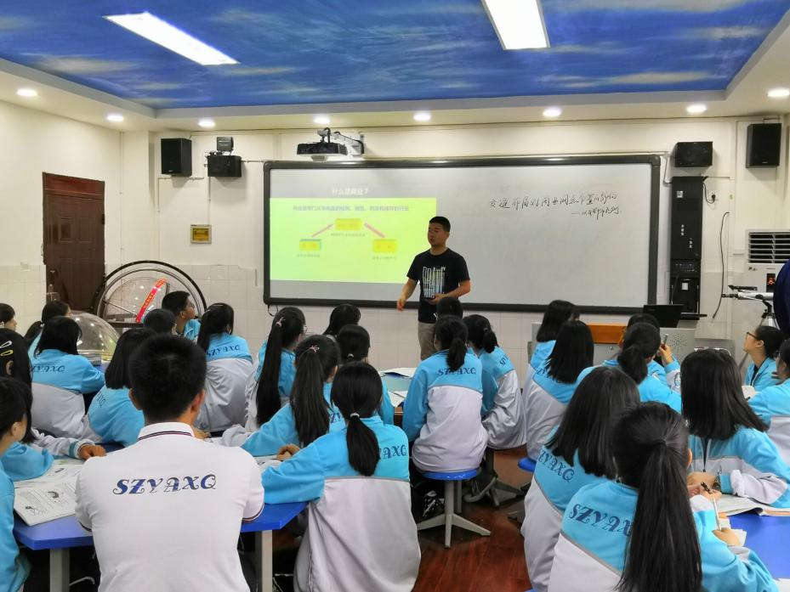

依据学习目标确定本节课的课堂评价任务：交通运输方式布局的变化对荷花池批发市场（选址、搬迁）和奥特莱斯（选址）的影响；根据课堂教学评价任务创设学生身边的、真实的、有趣的地理情境，给予学生一个完整的学习体验过程；最后通过拓展迁移引导学生思考交通运输方式的变化（地铁3号线）对商业网点（双流购物商场）影响。

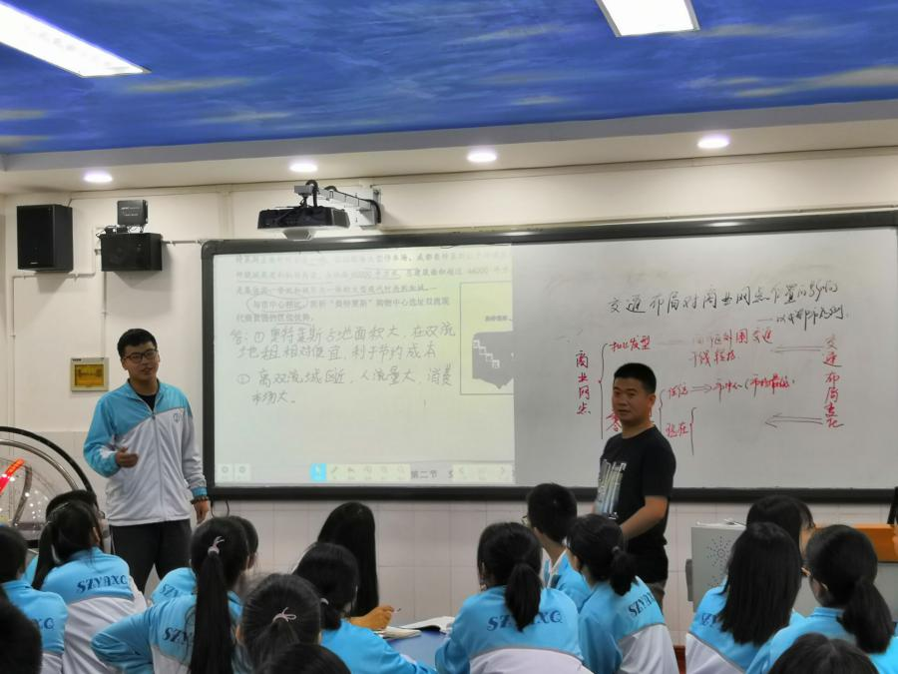

紧接着永安中学李焕永老师与陈文老师基于同一条课程标准：结合实例，分析交通运输方式和布局的变化对聚落空间形态和商业网点布局的影响。为我们设计并呈现的是《交通运输方式和布局的变化对聚落空间形态的影响》。

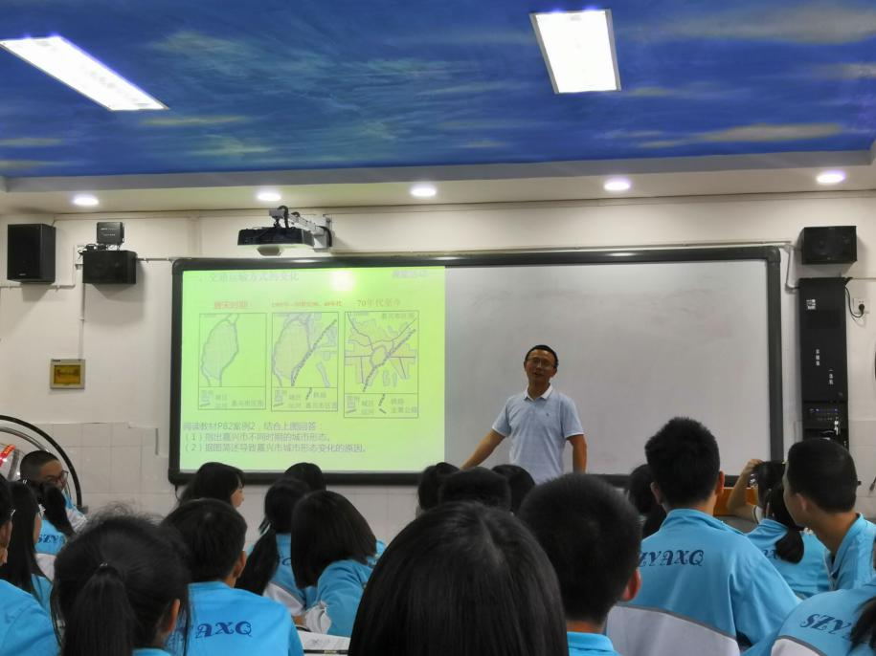

李老师基于课程标准的要求和对教材文本的解读，设计2条学习目标：结合嘉兴市、扬州市城市形态变化，分析交通运输方式的变化对聚落空间形态的影响。结合武汉市、株洲市城市扩展方向，分析交通运输布局的变化对聚落空间形态的影响。

根据学习目标，依据教材大量补充了教学素材，给学生呈现了完整教学案例的情景；同时李老师也利用成都市2035年规划示意图，开发了新的教学素材，并带领同学们畅想交通运输的变化对未来我们的家乡永安镇的影响。在教学过程中李老师的通过精彩讲解、学生的默契配合和贯穿始终的案例使得本节课目标达成度较高。

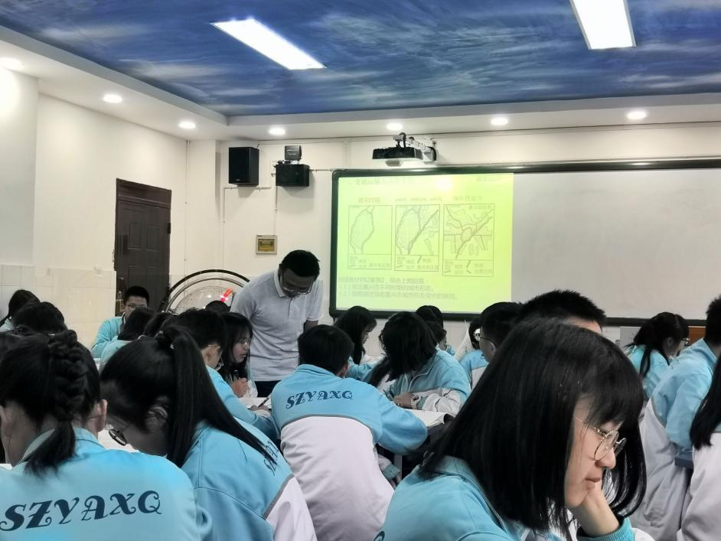

然后，刘光文名师工作室全体成员与永安中学地理组教师对堂课进行了充分的讨论和交流。通过整理，有如下的评价和建议：

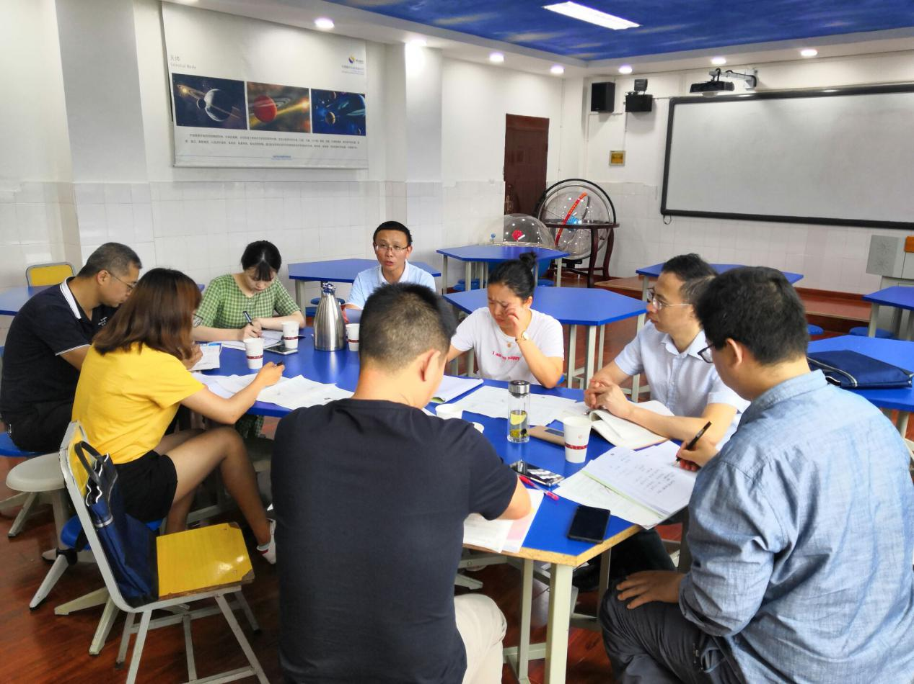

关于陈文老师的课优点：

1.依据新老课程标准、课程标准解读和不通版本教材对课堂教学素材的选取和整合及开发。

2．开发设计学生身边的案例进行以问题为驱动的教学，创设的教学情境真实、有趣，让学生有话可说、有话想说；

3.基于课程标准的学习目标设计清晰，教学思路清晰完整，教学目标达成度较高，体现了教—学—评的一致性；

4．注重地理概念教学，通过教师讲解，为学生后续深入学生扫清障碍。同时，注重对学生的学习方法、答题方法指导、思维能力的培养；

建议：

1．基于永安学生的具体情况，在对学生的方法指导方面给予更多的关注，地理教学的长远效果会更好，如对于学生书面表达进行规范；

2．本堂课课堂教学切口小、效率高，与日常教学实践完成教学任务和计划的矛盾如何处理问题。

关于李焕永老师的课优点：

1．基于课程标准的学习目标内容规范、表达清晰，围绕目标进行问题设计和学生活动设计；

2．基于对教材的解读，对教材素材案例进行大力整合的同时创设新的教学情境（利用成都市城市规划以永安镇为中心的情境创设），开发新的教学案例；

3．开展学生活动类型多种多样以及默契的师生关系，并对学生活动提出了具体要求，课堂气氛活跃；

4．关注学生身边的地理现象，如剑南大道、益州大道、天府大道对永安城镇发展的影响，在地理课堂中体现立德树人的要求，为学生的终身发展服务。

建议：

1．教学活动的设计过程中，情境的创设根据学习目标，适当取舍并补充完善相关素材使得教学问题情景化更利于学生理解，更贴近学生生活实际；

2．教学语言表达注重规范性和科学性，应该使用普通话；

3．教学问题设计与表达，参考课程标准、高考试题多采用陈述句的方式。

最后，刘光文导师就本次送教活动和课堂教学从基于课程标准的教学；基于学生的认知设计学的学习活动，重视学生的最近发展区、把握学生的认知规律、力图使学生的思维可视化；基于情境的问题化教学，核心教学问题的提炼、问题链的设计、问题情境的创设；基于学生学习习惯的方法指导等方面提出了具体的指导意见和要求。